

INSTITUTO TECNOLOGICO DE REYNOSA

NOMBRE COMPLETO: Dulce Lizbeth Hernandez Jasso

NO.CONTROL: 24580016

CARRERA: TICs

FECHA: 06/12/2024

EL PROCEDIMIENTO DEL HACKING:

Primero lo que hice para hacer el hanking fue ingresar a <https://tryhackme.com/r/dashboard>

Despues me pidio que me registrara el cual hice mi registro con mi correo dije que era principiante, despues me dio una introduccion .

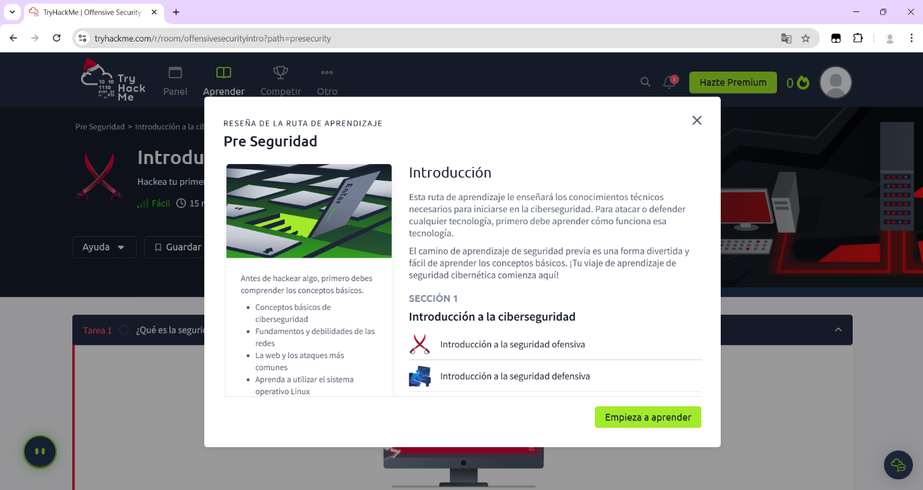 el cual empecé y tenía 3 tareas la primera tarea era de contestar una pregunta de las vulnerabilidades en un sistema y su respuesta era seguridad ofensiva. 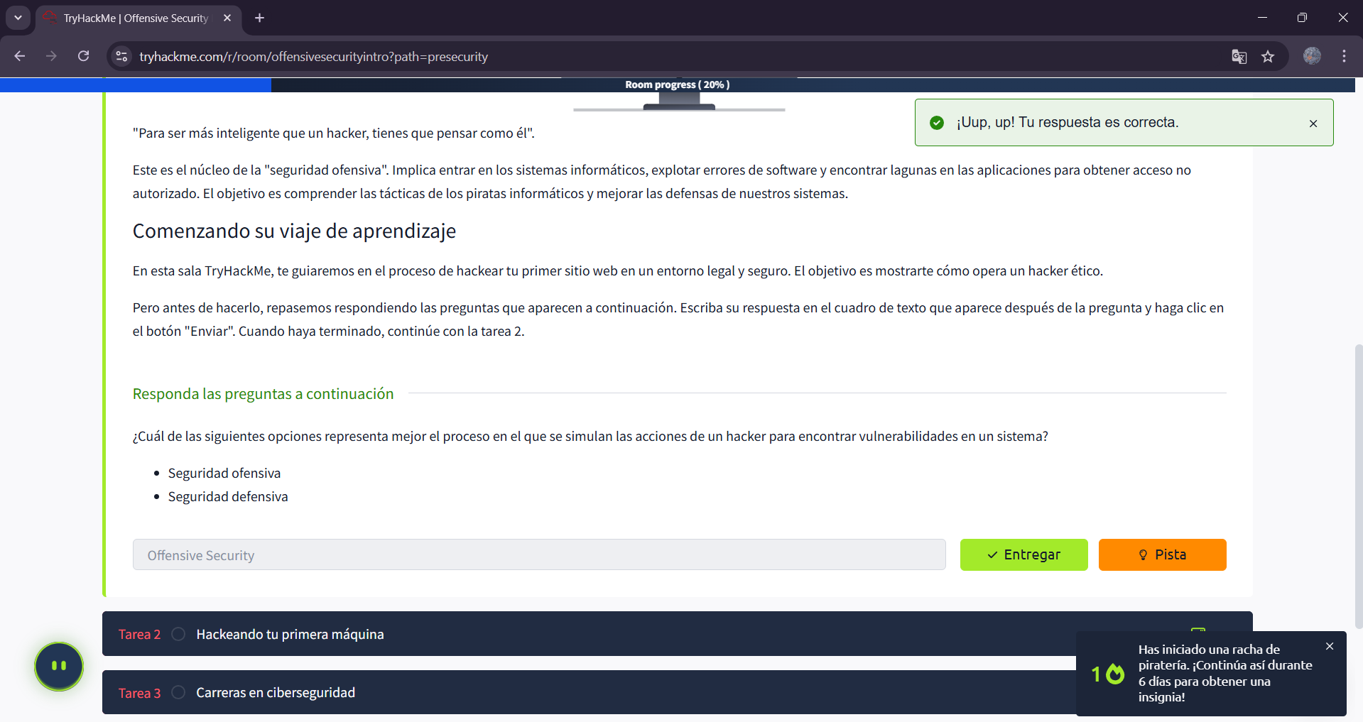Esa era mi primera tarea mi segunda tarea era hackear una maquina el cual era hackear una cuenta de banco.

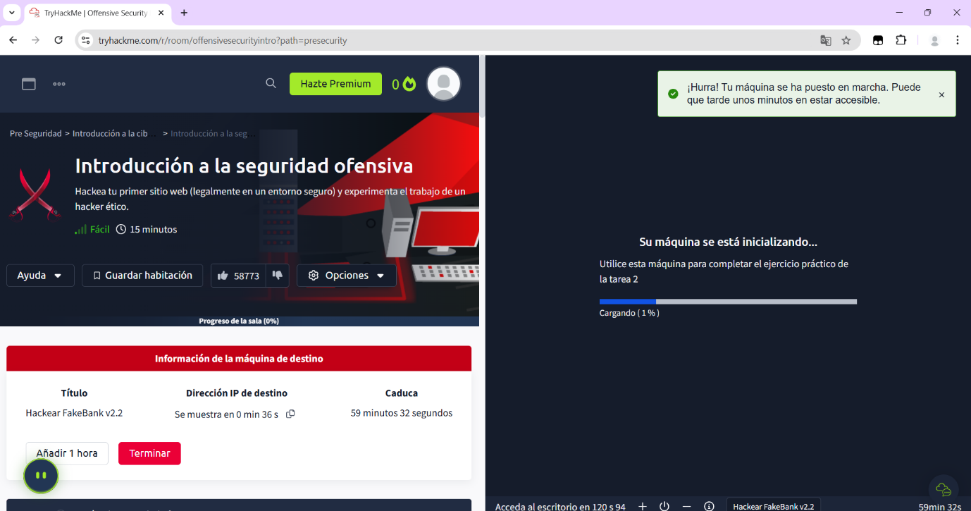En la introducción me decía los pasos que tenia que seguir para transferir dinero de una cuenta a otra, mi primer paso era poner un texto a la terminal.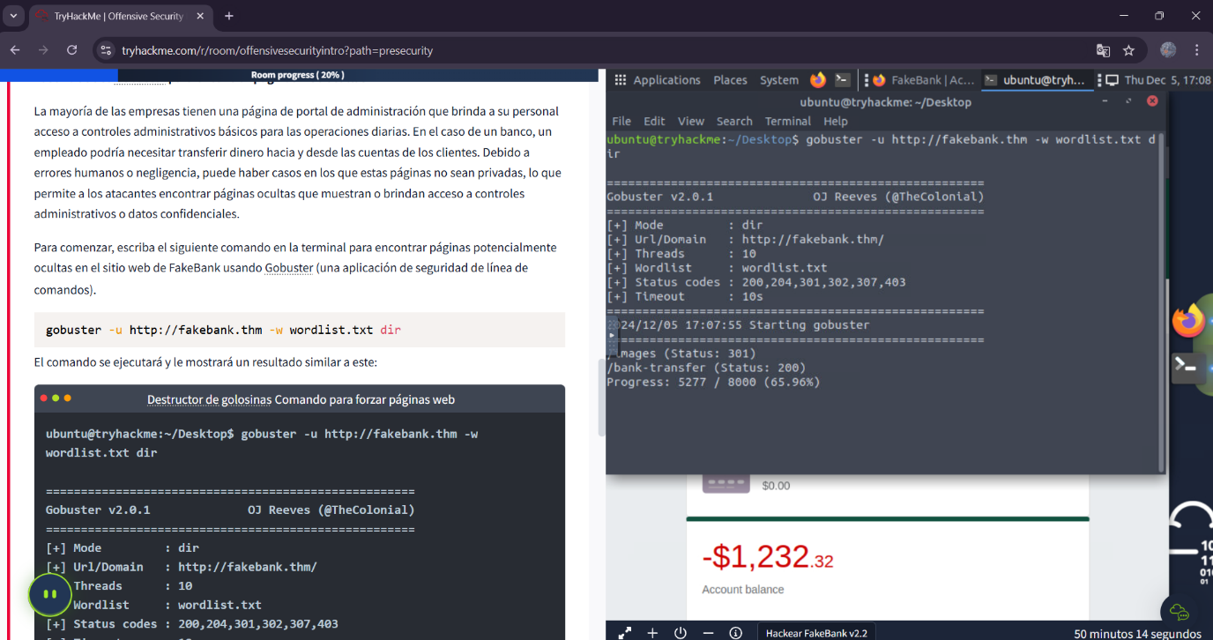Para encontrar la paginas ocultas, despues al final de link de la pagina depues de las dos // escribir back-transfer para que de ahi te envie a una pagina.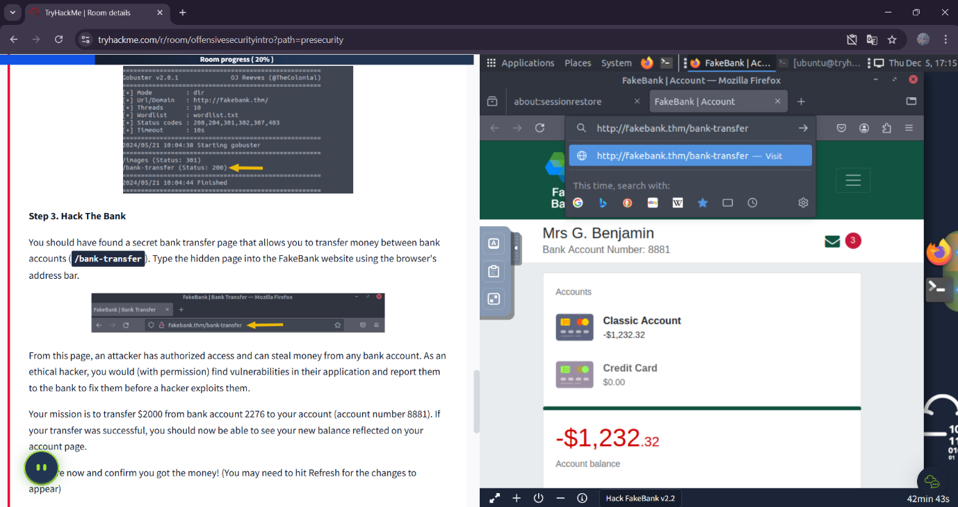

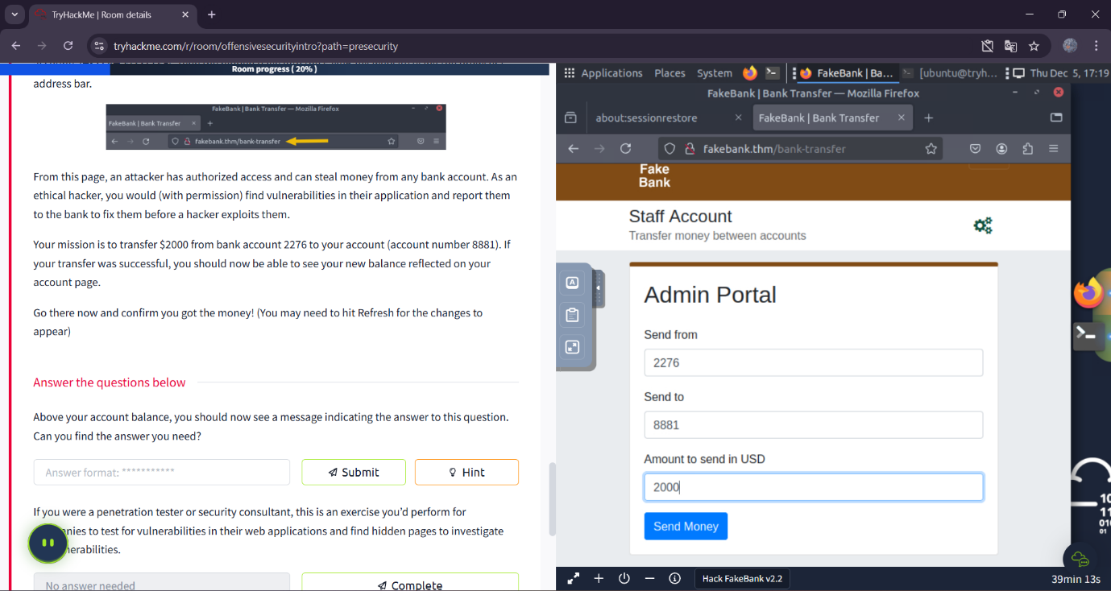El cual me pidio el numero de cuenta por el cual se va transferir, despues el numero de cuenta en el cual se va recibir el dinero y el monto de la cantidad de dinero que se va transferir.

4

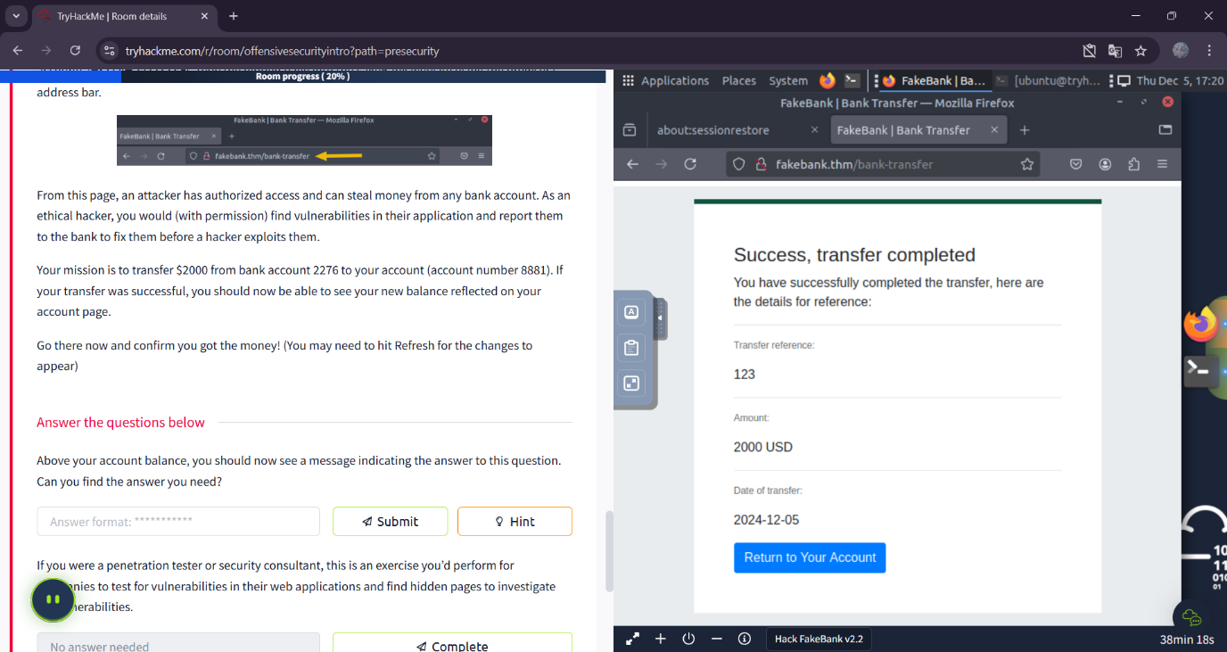Después me apareció que la transferencia se completó después me hizo una pregunta en la cual su respuesta era BANK-HACKED. 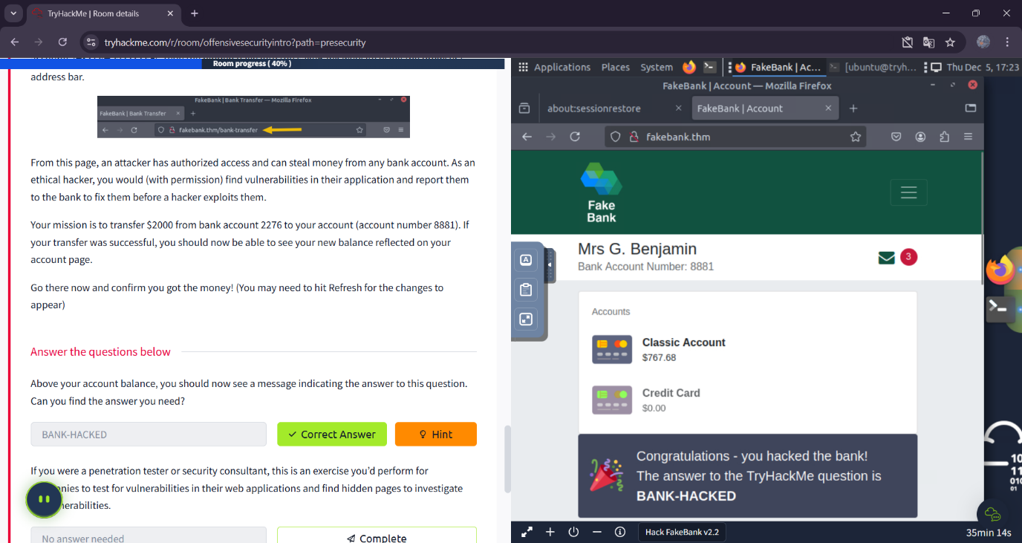

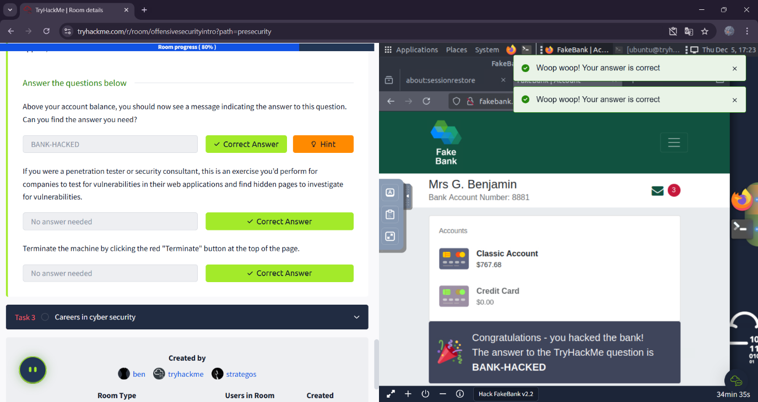Por ultimo la 3 que solo era de lo que completaste en la tarea 2, al final me apareció que a complete la introducción de offensive security y listo.

